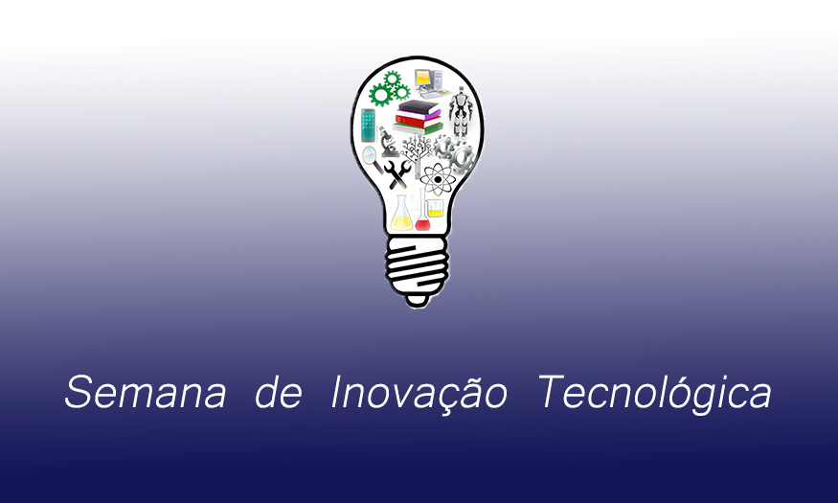
Que tal discutir como a indústria, o governo e a academia podem interagir para desenvolver o Oeste do Pará? A Semana de Inovação Tecnológica, organizada pela UFOPA/AIT/PROPPIT, tem o objetivo de fomentar a discussão sobre empreendedorismo, ecossistemas de inovação, e o papel de cada um de seus atores no desenvolvimento da região. Voltado a integrantes da indústria, do governo e da academia, o evento ocorrerá entre 10 e 14 de Dezembro de 2018, na UFOPA, Campus Tapajós, Rua Vera Paz, s/n, Bairro Salé.

Palestras

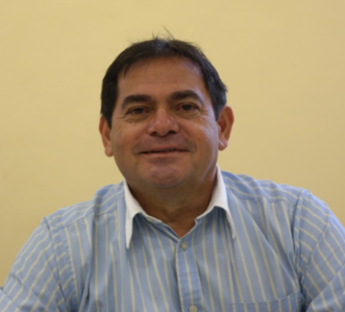
João Weyl
LEA UFPA
Sílvio Kotujansky
ACATE
Ágatha Depiné
VIA UFSC

UFOPA Campus Tapajós
13/12/2018
14:00 - 18:30h
Inscrições para as palestras
www.even3.com.br/situfopa

Oficinas

Empreendedorismo Científico para Mestrandos e Doutorandos

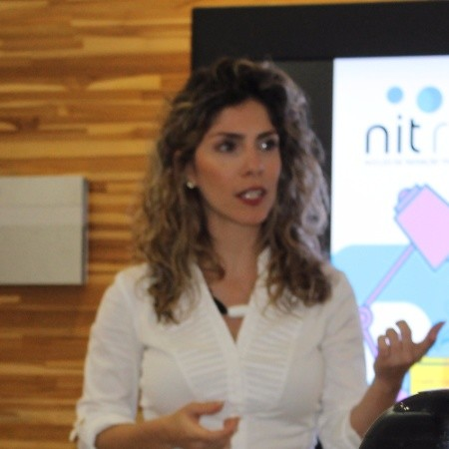
Mariana Bottino
NIT Rio

Campus Tapajós
10/12 a 12/12 – 14:00 a 17:00h
14/12 8:00 a 12:00h (encerramento)

Inscrições pra oficina:
https://goo.gl/forms/Og62Qmz43kadefku1

Regulamento:
https://bit.ly/2Ds64fV

Mapeamento de Ecossistemas de Inovação

Ágatha Depiné
VIA UFSC

Campus Tapajós
14/12 08:00 - 12:00h

Para esta oficina a organização convidará membros do ecossistema santareno.

